BỘ GIÁO DỤC VÀ ĐÀO TẠO
TRƯỜNG ĐẠI HỌC SÀI GÒN
KHOA CÔNG NGHỆ THÔNG TIN
-------------------------

BÁO CÁO BÀI TẬP MÁY HỌC - LAB04: FEATURE SELECTION
ĐÁNH GIÁ HIỆU SUẤT CÁC KỸ THUẬT FEATURE SELECTION
VỚI MÔ HÌNH SVM TRÊN BỘ DỮ LIỆU HOUSE PRICES

Giảng viên hướng dẫn: ThS. Đỗ Như Tài
Lớp: DCT124C1
Môn học: Máy Học
Nhóm thực hiện:
1. Lê Văn Hiếu - MSSV: 3124411091
2. Văn Nguyễn Thành Đạt - MSSV: 3124411067
3. Dương Gia Phát - MSSV: 3124411212
4. Cái Trần Minh Tiến - MSSV: 3124411234
Sinh viên phụ trách phần SVM: Dương Gia Phát

Thành phố Hồ Chí Minh, Tháng 10 Năm 2026

DANH SÁCH THÀNH VIÊN NHÓM VÀ PHÂN CÔNG NHIỆM VỤ
STT | Họ và tên | MSSV | Nhiệm vụ phân công
1 | Dương Gia Phát | 3124411212 | Thực hiện và viết báo cáo Chương 2: Đánh giá hiệu suất Feature Selection của mô hình SVM
2 | Lê Văn Hiếu | 3124411091 | Thực hiện và đánh giá mô hình Random Forest
3 | Văn Nguyễn Thành Đạt | 3124411067 | Thực hiện tiền xử lý dữ liệu ở Chương 1 và mô hình XGBoost ở Chương 3
4 | Cái Trần Minh Tiến | 3124411234 | Thực hiện so sánh tổng hợp các mô hình và hoàn thiện báo cáo

MỤC LỤC
CHƯƠNG 2: ĐÁNH GIÁ HIỆU SUẤT KỸ THUẬT FEATURE SELECTION CỦA MÔ HÌNH SVM Trang 3
2.1. Cấu hình mô hình SVM và thiết lập thực nghiệm ............... Trang 3
2.2. Các kỹ thuật Feature Selection áp dụng cho mô hình SVM ...... Trang 3
2.3. Bảng tổng hợp so sánh hiệu suất mô hình SVM ................. Trang 4
2.4. Phân tích chi tiết hiệu quả từng kỹ thuật lựa chọn đặc trưng Trang 4
2.4.1. Ảnh hưởng của việc không chọn lọc đặc trưng so với có chọn lọc Trang 4
2.4.2. Hiệu quả của nhóm phương pháp lọc Filter .............. Trang 5
2.4.3. Hiệu quả của nhóm phương pháp nhúng Embedded .......... Trang 5
2.4.4. Hiệu quả của phương pháp bao Wrapper RFE .............. Trang 5
2.5. Kết luận thực nghiệm đối với mô hình SVM .................... Trang 6
2.6. Mã nguồn Python thực thi cho mô hình SVM .................... Trang 6

CHƯƠNG 2: ĐÁNH GIÁ HIỆU SUẤT KỸ THUẬT FEATURE SELECTION CỦA MÔ HÌNH SVM
2.1. Cấu hình mô hình SVM và thiết lập thực nghiệm
Trong bài toán dự đoán giá nhà, Support Vector Regressor SVR được lựa chọn để đánh giá hiệu năng lọc đặc trưng. Mô hình sử dụng hàm nhân RBF với tham số điều chuẩn C bằng 10 và vùng không phạt sai số epsilon bằng 0.1.
Dữ liệu huấn luyện gồm 1164 mẫu và kiểm định gồm 292 mẫu, được thừa hưởng từ quy trình tiền xử lý thống nhất ở Chương 1. Biến mục tiêu giá nhà SalePrice được huấn luyện dưới dạng logarit tự nhiên log1p. Sau khi dự đoán, kết quả được đưa ngược về giá trị USD thực tế bằng hàm expm1 để tính toán các chỉ số sai số.
Do thuật toán SVM tính toán trực tiếp khoảng cách giữa các điểm dữ liệu trong không gian, toàn bộ các đặc trưng sau khi mã hóa One-Hot đều phải qua bước chuẩn hóa StandardScaler với kỳ vọng bằng 0 và phương sai bằng 1.
2.2. Các kỹ thuật Feature Selection áp dụng cho mô hình SVM
Để đánh giá toàn diện tác động của việc giảm chiều dữ liệu lên mô hình SVM, 6 cấu hình chọn đặc trưng thuộc 3 nhóm kỹ thuật chính được thử nghiệm và so sánh với mô hình gốc:
1. Không chọn lọc đặc trưng: Giữ nguyên toàn bộ 270 đặc trưng sau mã hóa One-Hot làm mốc đối chứng.
2. Nhóm Filter F-Regression: Dùng f_regression để tính toán độ tương quan tuyến tính giữa từng thuộc tính với biến mục tiêu. Thử nghiệm hai ngưỡng gồm k bằng 50 đặc trưng và k bằng 100 đặc trưng.
3. Nhóm Filter Mutual Information: Dùng mutual_info_regression để tính toán thông tin tương hỗ phi tuyến, chọn top 50 đặc trưng có điểm số cao nhất.
4. Nhóm Embedded Lasso L1: Huấn luyện mô hình hồi quy Lasso với kiểm định chéo 5-Fold để tự động triệt tiêu hệ số của các biến không quan trọng về mức 0, giữ lại 75 đặc trưng có hệ số khác 0.
5. Nhóm Embedded Random Forest: Dùng mô hình Random Forest 100 cây để trích xuất thuộc tính feature_importances_, lấy các đặc trưng có giá trị lớn hơn trung vị median, giữ lại 135 đặc trưng.
6. Nhóm Wrapper RFE: Dùng LinearSVR làm mô hình ước lượng để loại bỏ lặp dần từng cụm 10 đặc trưng có trọng số nhỏ nhất cho đến khi còn lại đúng 50 đặc trưng.
2.3. Bảng tổng hợp so sánh hiệu suất mô hình SVM
Bảng số liệu đối chiếu hiệu năng của mô hình SVM trên tập kiểm định 292 mẫu qua các phương pháp lựa chọn đặc trưng:
Kỹ thuật Feature Selection | Số đặc trưng | R² | RMSE USD | MAE USD | RMSLE | Thời gian giây
Không chọn lọc (Full 270) | 270 | 0.7622 | 35330.99 | 21286.80 | 0.2038 | 0.075
Filter: F-Regression k=50 | 50 | 0.8358 | 29354.80 | 19588.60 | 0.1615 | 0.060
Filter: F-Regression k=100 | 100 | 0.8535 | 27733.44 | 18292.95 | 0.1686 | 0.091
Filter: Mutual Information k=50 | 50 | 0.8462 | 28414.40 | 18489.87 | 0.1492 | 0.088
Embedded: Lasso L1 | 75 | 0.8661 | 26506.36 | 17280.81 | 0.1625 | 0.104
Embedded: Random Forest | 135 | 0.8700 | 26119.09 | 17553.71 | 0.1555 | 0.082
Wrapper: RFE LinearSVR | 50 | 0.8766 | 25445.16 | 17265.37 | 0.1574 | 0.089

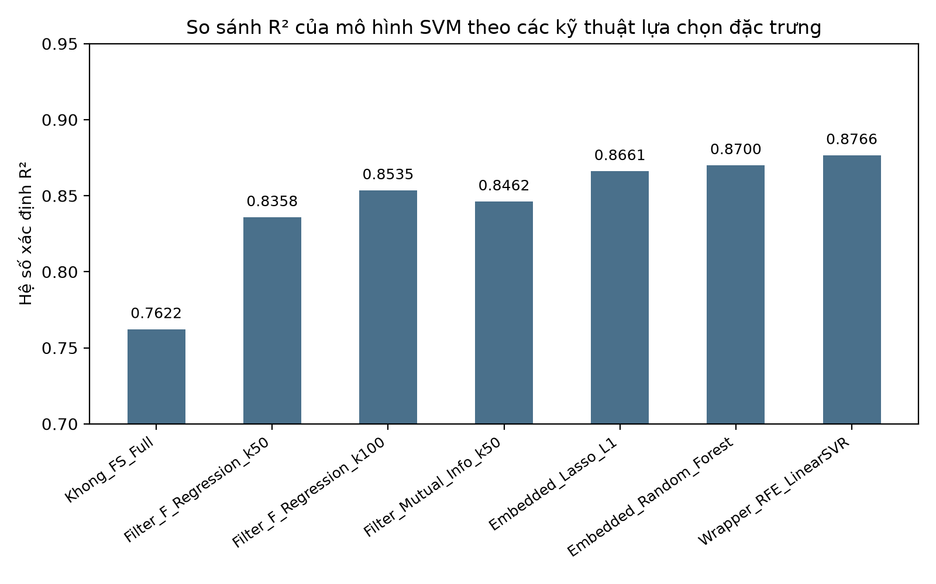
Hình 2.1. So sánh hệ số xác định R² giữa các kỹ thuật trên mô hình SVM

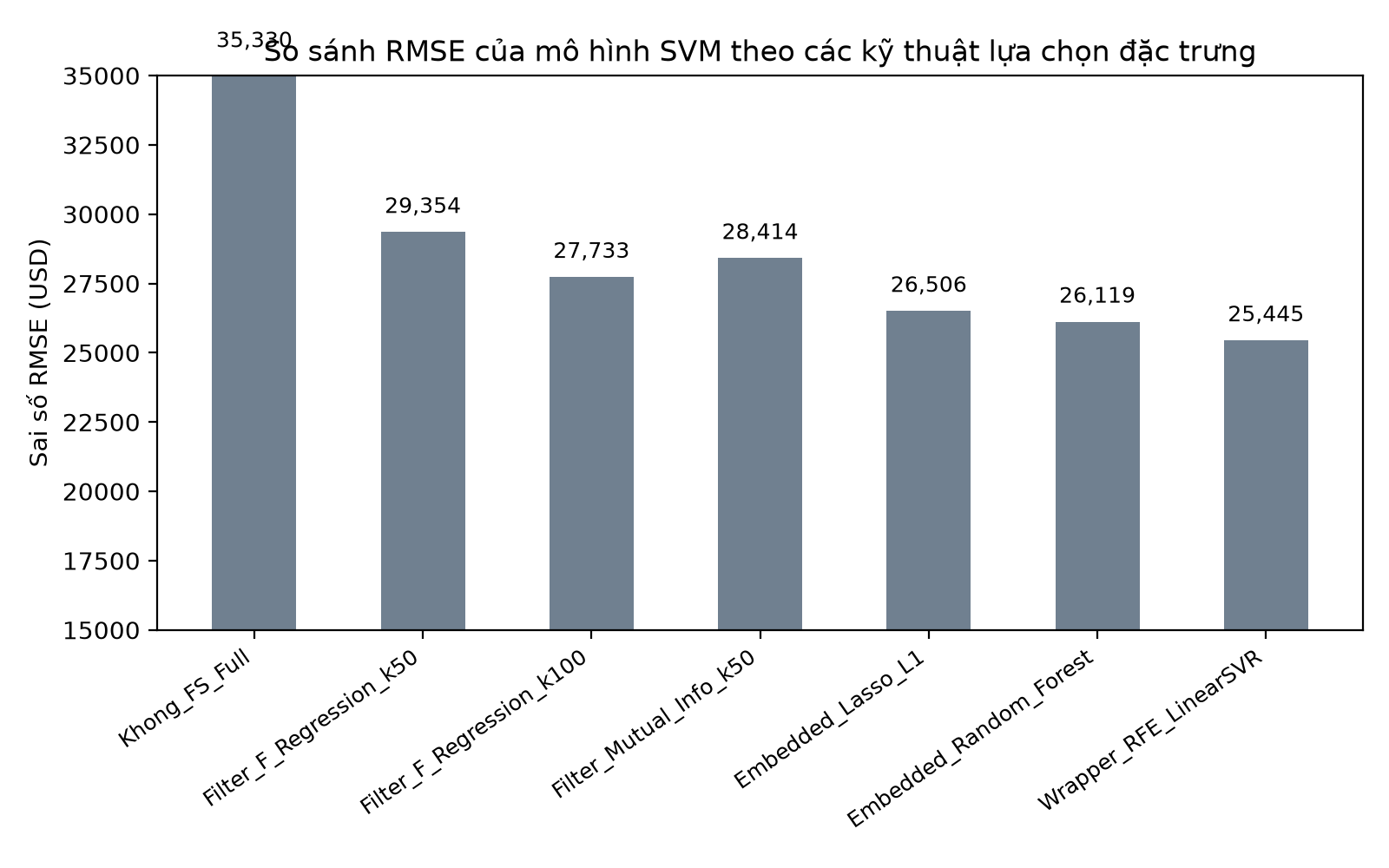
Hình 2.2. So sánh sai số RMSE giữa các kỹ thuật trên mô hình SVM

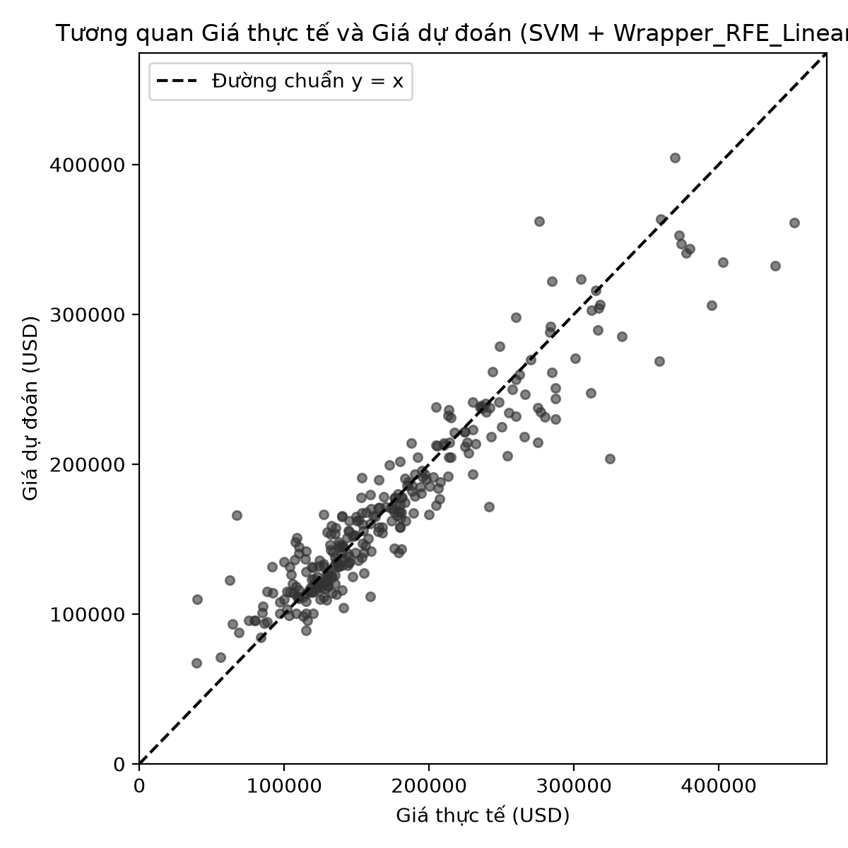
Hình 2.3. Tương quan giá thực tế và giá dự đoán của mô hình SVM kết hợp RFE
2.4. Phân tích chi tiết hiệu quả từng kỹ thuật lựa chọn đặc trưng
2.4.1. Ảnh hưởng của việc không chọn lọc đặc trưng so với có chọn lọc
Khi đưa nguyên vẹn 270 đặc trưng vào mô hình SVM, hệ số R2 chỉ đạt 0.7622, RMSE là 35330.99 USD và MAE là 21286.80 USD. Nguyên nhân trực tiếp là do không gian 270 chiều chứa nhiều biến phân loại nhị phân thưa và các cột có độ tương quan thấp với giá nhà. Hàm nhân RBF của SVM tính toán khoảng cách Euclidean trên không gian nhiều chiều bị suy giảm độ phân giải, làm cho các véc-tơ hỗ trợ bị lệch hướng.
Khi áp dụng bất kỳ kỹ thuật lựa chọn đặc trưng nào, mô hình SVM đều đạt hiệu suất cao hơn mốc ban đầu. Mức tăng R2 thấp nhất là 0.0736 điểm ở F-Regression k=50 và cao nhất là 0.1144 điểm ở RFE LinearSVR. Sai số RMSE giảm từ 35330.99 USD xuống 25445.16 USD, tức giảm 9885.83 USD sai số thực tế.
2.4.2. Hiệu quả của nhóm phương pháp lọc Filter
Phương pháp F-Regression chọn 50 đặc trưng đạt R2 là 0.8358 và RMSE là 29354.80 USD. Khi tăng số đặc trưng lên 100, R2 nâng lên 0.8535 và RMSE giảm còn 27733.44 USD. Điều này cho thấy 50 đặc trưng tuyến tính ban đầu chưa phản ánh đủ các khía cạnh về kết cấu nhà ở.
Phương pháp Mutual Information với 50 đặc trưng cho R2 đạt 0.8462 và RMSE là 28414.40 USD. So với F-Regression k=50, Mutual Information cải thiện hơn vì đo lường được tính phi tuyến giữa các thuộc tính diện tích và giá nhà, tương thích trực tiếp với hàm nhân phi tuyến RBF của SVM. Thước đo sai số RMSLE của Mutual Information đạt giá trị tốt nhất là 0.1492.
2.4.3. Hiệu quả của nhóm phương pháp nhúng Embedded
Phương pháp hồi quy Lasso L1 tự động nén hệ số của 195 biến nhiễu về mức 0 và giữ lại 75 đặc trưng. Kết quả giúp SVM đạt R2 là 0.8661, RMSE đạt 26506.36 USD và MAE giảm xuống 17280.81 USD. Không gian dữ liệu được tinh gọn giúp các siêu phẳng của SVM bao bọc dữ liệu chính xác hơn.
Phương pháp Random Forest giữ lại 135 đặc trưng vượt ngưỡng trung vị, đưa R2 lên 0.8700 và RMSE còn 26119.09 USD. Cơ chế chia nhánh của cây quyết định nắm bắt tốt các tương tác phức tạp giữa các nhóm vật liệu xây dựng và phân vùng địa lý trước khi đưa sang SVM.
2.4.4. Hiệu quả của phương pháp bao Wrapper RFE
Phương pháp RFE kết hợp mô hình LinearSVR đạt kết quả cao nhất trong toàn bộ thí nghiệm. Với 50 đặc trưng được giữ lại, hệ số R2 đạt 0.8766, RMSE đạt mức thấp nhất là 25445.16 USD và MAE đạt 17265.37 USD.
Lý do phương pháp này cho kết quả tốt nhất là vì RFE đánh giá trực tiếp tầm quan trọng của các đặc trưng thông qua siêu phẳng của mô hình SVM tuyến tính theo từng vòng loại trừ. Bộ đặc trưng thu được có độ phù hợp trực tiếp với bản chất toán học của SVM, giúp mô hình SVR với nhân RBF dự đoán ổn định nhất trên tập kiểm định.
2.5. Kết luận thực nghiệm đối với mô hình SVM
Dựa trên các kết quả đo lường cụ thể trên tập kiểm định, rút ra ba kết luận chính đối với mô hình SVM:
1. Lựa chọn đặc trưng là bước bắt buộc đối với mô hình SVM khi dữ liệu có số chiều cao sau One-Hot. Việc giảm từ 270 đặc trưng xuống còn 50 đến 75 đặc trưng giúp hệ số R2 tăng từ 0.7622 lên trên 0.87 và sai số RMSE giảm gần 10000 USD.
2. Phương pháp Wrapper RFE mang lại độ chính xác cao nhất với R2 đạt 0.8766 và RMSE đạt 25445.16 USD chỉ với 50 đặc trưng được chọn.
3. Khi cần tiết kiệm tài nguyên tính toán, phương pháp Filter Mutual Information với k bằng 50 là phương án cân bằng hiệu quả nhất, đạt R2 bằng 0.8462 và chỉ số sai số RMSLE đạt 0.1492.
2.6. Mã nguồn Python thực thi cho mô hình SVM
import time
import numpy as np
import pandas as pd
from sklearn.model_selection import train_test_split
from sklearn.compose import ColumnTransformer
from sklearn.impute import SimpleImputer
from sklearn.preprocessing import OneHotEncoder, StandardScaler
from sklearn.pipeline import Pipeline
from sklearn.svm import SVR, LinearSVR
from sklearn.feature_selection import SelectKBest, f_regression, mutual_info_regression, SelectFromModel, RFE
from sklearn.linear_model import LassoCV
from sklearn.ensemble import RandomForestRegressor
from sklearn.metrics import mean_squared_error, mean_absolute_error, r2_score
# 1. Nạp dữ liệu và tiền xử lý
df = pd.read_csv('train.csv')
df_clean = df[df['GrLivArea'] <= 4000].reset_index(drop=True)
drop_cols = ['Id', 'SalePrice', 'Alley', 'PoolQC', 'Fence', 'MiscFeature']
X = df_clean.drop(columns=[c for c in drop_cols if c in df_clean.columns])
y = df_clean['SalePrice']
X_train, X_val, y_train, y_val = train_test_split(X, y, test_size=0.2, random_state=42)
num_cols = X.select_dtypes(include=['int64', 'float64']).columns.tolist()
cat_cols = X.select_dtypes(include=['object']).columns.tolist()
preprocessor = ColumnTransformer(
transformers=[
('num', SimpleImputer(strategy='median'), num_cols),
('cat', Pipeline([
('imp', SimpleImputer(strategy='most_frequent')),
('ohe', OneHotEncoder(handle_unknown='ignore', sparse_output=False))
]), cat_cols)
]
)
X_tr_proc = preprocessor.fit_transform(X_train)
X_val_proc = preprocessor.transform(X_val)
scaler = StandardScaler()
X_tr_scaled = scaler.fit_transform(X_tr_proc)
X_val_scaled = scaler.transform(X_val_proc)
y_tr_log = np.log1p(y_train.to_numpy())
y_val_actual = y_val.to_numpy()
# 2. Thiết lập các kỹ thuật lựa chọn đặc trưng
selectors = {}
selectors['Không chọn lọc (Full 270)'] = (X_tr_scaled, X_val_scaled, X_tr_scaled.shape[1])
# Filter: F-Regression
f_sel_50 = SelectKBest(score_func=f_regression, k=50)
selectors['Filter: F-Regression k=50'] = (f_sel_50.fit_transform(X_tr_scaled, y_tr_log), f_sel_50.transform(X_val_scaled), 50)
f_sel_100 = SelectKBest(score_func=f_regression, k=100)
selectors['Filter: F-Regression k=100'] = (f_sel_100.fit_transform(X_tr_scaled, y_tr_log), f_sel_100.transform(X_val_scaled), 100)
# Filter: Mutual Information
mi_sel = SelectKBest(score_func=lambda X, y: mutual_info_regression(X, y, random_state=42), k=50)
selectors['Filter: Mutual Information k=50'] = (mi_sel.fit_transform(X_tr_scaled, y_tr_log), mi_sel.transform(X_val_scaled), 50)
# Embedded: Lasso L1
lasso_base = LassoCV(cv=5, random_state=42, max_iter=2000)
lasso_base.fit(X_tr_scaled, y_tr_log)
lasso_sel = SelectFromModel(lasso_base, prefit=True)
selectors['Embedded: Lasso L1'] = (lasso_sel.transform(X_tr_scaled), lasso_sel.transform(X_val_scaled), lasso_sel.transform(X_tr_scaled).shape[1])
# Embedded: Random Forest
rf_base = RandomForestRegressor(n_estimators=100, random_state=42, n_jobs=-1)
rf_base.fit(X_tr_scaled, y_tr_log)
rf_sel = SelectFromModel(rf_base, threshold='median', prefit=True)
selectors['Embedded: Random Forest'] = (rf_sel.transform(X_tr_scaled), rf_sel.transform(X_val_scaled), rf_sel.transform(X_tr_scaled).shape[1])
# Wrapper: RFE LinearSVR
lsvr = LinearSVR(random_state=42, max_iter=3000)
rfe_sel = RFE(estimator=lsvr, n_features_to_select=50, step=10)
selectors['Wrapper: RFE LinearSVR'] = (rfe_sel.fit_transform(X_tr_scaled, y_tr_log), rfe_sel.transform(X_val_scaled), 50)
# 3. Huấn luyện SVR và đánh giá
for name, (X_tr_s, X_val_s, n_feats) in selectors.items():
start_t = time.time()
svr = SVR(C=10.0, epsilon=0.1, kernel='rbf')
svr.fit(X_tr_s, y_tr_log)
train_time = round(time.time() - start_t, 3)
pred_actual = np.expm1(svr.predict(X_val_s))
pred_actual = np.maximum(pred_actual, 0)
r2 = r2_score(y_val_actual, pred_actual)
rmse = np.sqrt(mean_squared_error(y_val_actual, pred_actual))
mae = mean_absolute_error(y_val_actual, pred_actual)
rmsle = np.sqrt(np.mean((np.log1p(y_val_actual) - np.log1p(pred_actual)) ** 2))
print(f"{name:32} | Đặc trưng: {n_feats:3} | R2: {r2:.4f} | RMSE: {rmse:9.2f} | MAE: {mae:9.2f} | RMSLE: {rmsle:.4f} | Thời gian: {train_time}s")

